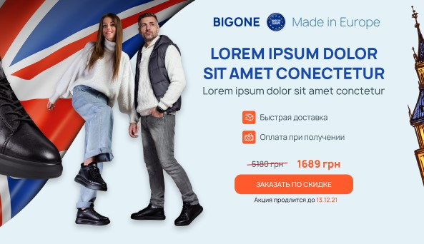

**ЛЕГКИЕ И ТЕПЛЫЕ ЗИМНИЕ КРОССОВКИ?  
ДА, ТАКОЕ БЫВАЕТ!**   
Из Англии – для женщин и мужчин  
  
ЗАКАЗАТЬ ВЫГОДНО

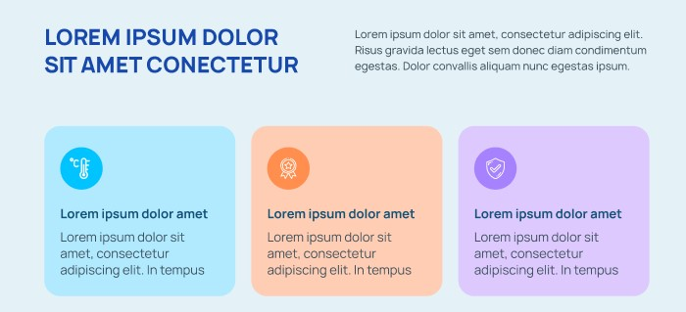

**ЗИМНИЙ КОМФОРТ   
ИЗ ТУМАННОГО АЛЬБИОНА**Чопорная старая Англия дала миру множество технологий и новаций. Встречайте BIGONE – обувь из Великобритании!  
 **Тепло даже в мороз**  
Плотный мех сохраняет ваши ноги в комфорте, толстая подошва охраняет от холода  
  
**Удобный и универсальный дизайн**Отличные кроссовки, которые легко сочетать со множеством стилей одежды  
  
**Качество, достойное королей**  
В Англии умеют ценить вещи, сделанные мастерски.

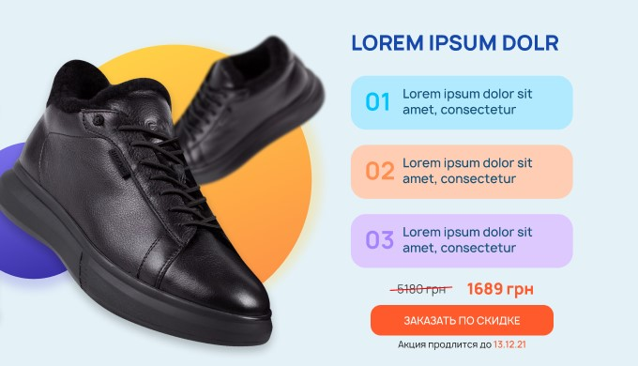

ТРИ ПРОСТЫХ ШАГА  
  
Оставьте заявку на сайте  
  
Менеджер свяжется для оформления  
  
Осмотрите перед оплатой. Все!  
  
ЗАКАЗАТЬ ВЫГОДНО

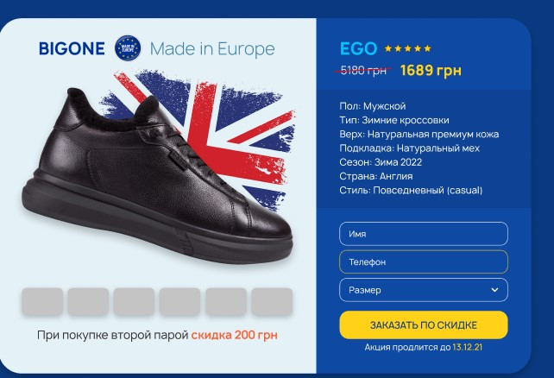

+   
  
ЗАКАЗАТЬ СО СКИДКОЙ

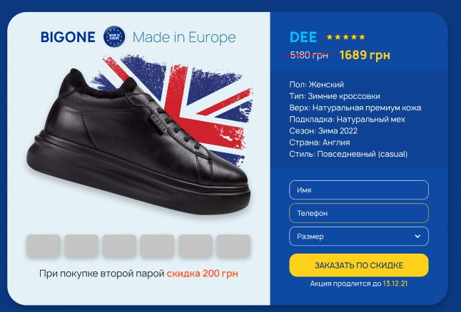  
+   
  
ЗАКАЗАТЬ СО СКИДКОЙ



Доставка «Новой Почтой» – за 1-3 дня  
Примерьте перед оплатой!



Ирина   
Больше всего мне нравится, что мех не контрастного цвета. Вроде и утеплена, но в глаза не бросается) И с юбкой смотрятся кроссовки здорово! По качеству посмотрим, я не очень разбираюсь в материалах, покупки делаю по велению сердца)  
  
Дмитрий  
Норм кроссовки. Взял себе и девушке, кожа классная, мех очень плотный. Доставили быстро, размеры подошли. Рекомендую.   
  
Алексей  
Сколько сталкивался с британскими марками – ни разу не было поводов агриться на них. Были ботинки кларкс, носил их лет шесть, наверно. Посмотрю, как эти себя покажут)  
  
Оля  
Симпатичные кроссовочки, немного больше по размеру взяла, потому что люблю на теплые гольфы носить. Классные очень! Спасибо!

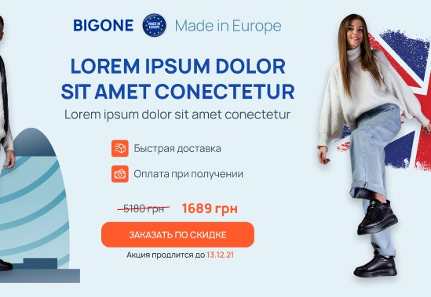  
  
АНГЛИЙСКИЙ БРЕНД ДЛЯ НАШЕЙ ЗИМЫ  
Утепляйтесь выгодно!   
  
ЗАКАЗАТЬ СО СКИДКОЙ